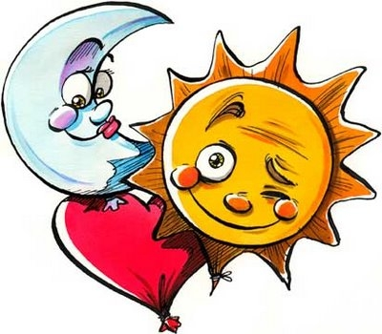

Nom : _________________________________ Data: _____________



**FITXA D’UNA ESTRELLA**

* Nom de l’estrella:
* Quina mida té?
* Quina forma té?
* De quin o quins materials està compost?
* De quin color és?